XIX Simposio Conjunto de los Grupos Temáticos de CEA: Modelado, Simulación, Optimización e Ingeniería de Control
Enviar debidamente cumplimentado a:
VIAJES EL CORTE INGLES, S.A.
Tel: 983 27 82 35 • E-Mail: gruposcyl@viajeseci.es

Datos Personales
Apellidos: …...…......................................................................................................................................................................................
Nombre: ...................................................................................................................................................................................................
Domicilio: ….……………………………...................................................................................................................................................
Localidad: ........................................................................................................................C.P.: ............................................................. Provincia: ….........................................................................................................................
Teléfono: ……............................................... E-mail: ……….............................................................................................................

Datos de reserva
Orden de preferencia: Opción 1......................................................………………………………... / Opción 2.......................................................................................
Tipo de habitación: DUI DBL Nº Habitaciones:................................Total noches:........................ Precio Total: ..........................€
Entrada: ....... /....... /....... (dd/mm/aa) Salida: ....... /....... /....... (dd/mm/aa)

Forma de pago
Transferencia bancaria a favor de Viajes El Corte Inglés, S.A. libre de cargas en la cuenta:
Banco Santander : Nº. ES37 0049 1500 03 2810355229 (Rogamos adjunte copia de transferencia)

Tarjeta de Crédito: Si desea pagar con tarjeta de crédito, débito o tarjeta El Corte Inglés marque la casilla y le enviaremos a su correo electrónico un enlace donde podrá acceder a nuestra plataforma de pago seguro con tarjeta. No debe indicar la numeración de la tarjeta en este boletín.

Notas importantes:
CONDICIONES PARA RESERVAS PARA EL SIMPOSIO CONJUNTO MSO-IC.
- Pago total de la reserva de alojamiento en el momento de su realización.
- Cancelaciones sujetas a posibles gastos de cancelación (consultar condiciones con la agencia de viajes).
- En caso de que necesitar transporte hasta Burgos, comuníquenosla para ofrecerle las mejores opciones posibles.

Datos para emisión de la factura
Nombre y Apellidos o Razón social:........................................................................... CIF/ NIF : : ....................................................................................
Domicilio social….............................................................................................................................................................................................................................
Localidad: ......................................................C.P.:.......................................................Provincia:................................................................................................

Secretaria Turística
Tfno. 983 27 82 35
E-mail: gruposcyl@viajeseci.es

XIX Simposio Conjunto de los Grupos Temáticos de CEA: Modelado, Simulación, Optimización e Ingeniería de Control

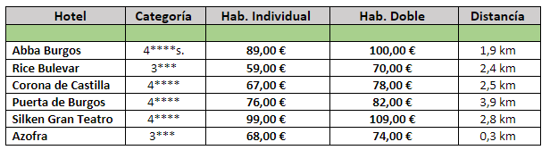
Tarifas hoteles Burgos

Desayuno e IVA incluido
Tarifas especiales sujetas a disponibilidad en el momento de efectuar la reserva

